Peringkasan Dokumen Berdasarkan Metode Semantic Sebaran Kalimat

Aminul Wahib¹, Dita Lupita Sari²
Program Studi Teknik Informatika, Politeknik Kota Malang
Kampus Politeknik Kota Malang Jl. Raya Tlogowaru No.3 Kota Malang 65133
E-mail: ¹wahib@poltekom.ac.id, ²dita@poltekom.ac.id

Masuk: 24 Oktober 2016; Direvisi: 22 November 2016; Diterima: 23 November 2016

Abstract. Sentence distribution method performs weighting based on the sentence distribution without taking the semantic meaning of the sentence spread into account. In fact, the semantic relation between sentences is believed to increase the relevance of the search results document. This study proposes new strategies to summarize documents using the semantic sentence distribution method in an effort to improve the quality of the summary. The experimental results show that the proposed method has better performance with the average performance ROUGE-1 0.412, an increase of 1,9% compared to "Sentence distribution method" and ROUGE-2 by 4,7% compared to 0.127 "sentence distribution method".
Keywords: Semantic Sentence Distribution, Summarizing Document, ROUGE.

Abstrak. Peringkasan dokumen menggunakan metode sebaran kalimat terbukti memiliki hasil yang lebih baik jika dibanding dengan penelitian-penelitian sebelumnya. Metode tersebut melakukan pembobotan kalimat berdasarkan sebaran kalimat tanpa memperhitungkan makna semantic kalimat yang tersebar. Faktanya hubungan semantic antar kalimat telah terbukti mampu meningkatkan relevansi hasil dalam pencarian dokumen. Penelitian ini mengajukan strategi baru dalam peringkasan dokumen yaitu menggunakan metode semantic sebaran kalimat sebagai upaya untuk meningkatkan kualitas hasil ringkasan. Hasil eksperimen didapatkan bahwa metode yang diusulkan memiliki performa lebih baik dengan capaian rata-rata ROUGE-1 0,412, meningkat 1,9% dibanding metode sebaran kalimat dan ROUGE-2 0,127 meningkat 4,7% dibanding metode sebaran kalimat.
Kata Kunci: Semantic Sebaran Kalimat, Peringkasan Dokumen, ROUGE.

1. Pendahuluan
Peringkasan dokumen digital memiliki banyak manfaat bagi para pembaca yang memiliki aktifitas maupun kesibukan yang padat. Salah satu manfaat tersebut adalah efisiensi waktu dalam membaca dan menggali informasi-informasi penting yang sedang terjadi secara up-to-date. Pesatnya pertumbuhan informasi digital memunculkan permasalahan baru dalam memperoleh informasi yang tepat, akurat dan informatif. Peringkasan dokumen yang baik akan mempermudah seseorang dalam mengambil kebijakan yang cepat dan tepat. Setiap orang yang tidak memiliki banyak waktu namun dituntut untuk selalu memperoleh informasi penting membutuhkan solusi nyata. Para peneliti mencoba menyelesaikan permasalahan ini dengan melakukan pengembangan metode dalam peringkasan dokumen.
Menurut Sarkar (2009) ringkasan dokumen harus mengandung kalimat yang memiliki frekuensi kemunculan yang tinggi di dalam dokumen tersebut. Ringkasan yang baik adalah ringkasan yang mampu mencakup sebanyak mungkin konsep-konsep penting yang ada pada dokumen sumber (Ouyang, dkk., 2013). Suputra, dkk. (2013) berpendapat, ringkasan dokumen yang baik terdiri dari kumpulan kalimat yang memiliki kepadatan informasi dan kalimat tersebut menjadi kata kunci dalam kelompok kalimat. Wahib, dkk. (2016) dalam penelitiannya menyimpulkan bahwa, peringkasan dokumen yang baik adalah ringkasan dokumen yang mengandung kalimat-kalimat tersebar dalam dokumen tersebut. Penelitian pertama Wahib, dkk. (2016) mengenalkan pembobotan kalimat berdasarkan sebaran kalimat lokal (sebaran local sentence). Metode yang diusulkan terbukti memiliki hasil yang lebih baik jika dibandingkan dengan metode yang diusulkan (Sarkar, 2009) (Suputra, dkk., 2013). Penelitian kedua Wahib, dkk. (2016) mengajukan pengembangan metode dari penelitiannya yang pertama yaitu metode sebaran local sentence dan sebaran global sentence. Gabungan metode ini dinamakan dengan metode sebaran kalimat. Penelitian kedua tersebut berjudul Improving Multi-Document Summary Method Based on Sentence Distribution terbukti menghasilkan ringkasan lebih baik jika dibandingkan dengan penelitian yang pertama.
Metode sebaran local sentence dan global sentence yang dikenalkan oleh Wahib, dkk. (2016) memiliki perbedaan. Jika metode local sentence dalam pembobotan kalimat didasarkan pada sebaran kalimat pada masing-masing cluster kalimat, maka metode sebaran global sentence menghitung sebaran kalimat pada keseluruhan cluster kalimat yang ada. Kelemahan dari metode sebaran kalimat ini belum memperhitungkan semantic keterkaitan antar kalimat dalam cluster, sehingga keterkaitan makna tersebar tidak diperhitungkan. Faktanya hubungan semantic antar kalimat telah terbukti mampu meningkatkan relevansi hasil dalam pencarian dokumen (Wahib, dkk., 2015), sehingga perhitungan semantic perlu untuk dipertimbangkan dalam pengembangan metode peringkasan dokumen.
Penelitian ini mengusulkan strategi baru pembobotan kalimat berdasarkan semantic sebaran kalimat, yaitu dengan menghitung semantic sebaran local sentence dan semantic sebaran global sentence yang digali berdasarkan sebaran unsur kata pembentuk kalimat dalam cluster kalimat. Pemilihan kalimat penting dengan metode tersebut diharapkan mampu meningkatkan kualitas hasil ringkasan.

2. Penelitian Terkait
Kogilavani & Balasubramani (2010) mengajukan metode feature profile untuk melakukan peringkasan multi dokumen. Pada proses ekstraksi kalimat penting, peneliti melakukan scoring kalimat mengunakan lima pendekatan yaitu bobot kata, posisi kalimat, panjang kalimat, kalimat terpusat dan jumlah kata benda dan kata numerik dalam kalimat. Bobot kata dihitung menggunakan pendekatan pembobotan berdasarkan frekuensi kata dengan memperhatikan sinonim kata tersebut. Untuk posisi kalimat, posisi kalimat pertama dari dokumen diberikan bobot paling tinggi daripada kalimat kedua dan ketiga. Pada feature panjang kalimat, kalimat yang memiliki jumlah kata paling banyak akan memiliki bobot semakin besar. Sedangkan pada feature jumlah kata benda dan jumlah kata numeric sebuah kalimat semakin banyak mengandung kata-kata tersebut juga diberikan bobot yang lebih besar. Score kalimat dihitung dari total kelima bobot tersebut.
He, dkk. (2008) menggunakan kombinasi metode dalam peringkasan multi-dokumen berdasarkan fokus query untuk mendapatkan kalimat-kalimat utama pada suatu kumpulan dokumen metode yang diajukan yaitu query-similarity, skip Bi-gram co-occurrence with query dan metode information density. Query-similarity dan skip Bi-gram co-occurrence with query adalah metode yang fokus pada similaritas kalimat dengan query sedangkan metode information density digunakan untuk menggambarkan kepadatan informasi yang ada pada suatu kalimat.
Penelitian yang dilakukan oleh Sarkar (2009) dalam peringkasan dokumen dengan pendekatan clustering kalimat berdasarkan Similarity based Histogram Clustering (SHC). Penelitian ini terdiri tas tiga konsep yaitu clustering kalimat berdasarkan SHC, pengurutan cluster kalimat berdasarkan bobot cluster dan pemilihan kalimat berdasarkan frekuensi kalimat lokal dan global atau disebut dengan metode local and global importance. Pendekatan SHC diklaim mampu menjaga koherensi cluster kalimat dengan baik. Karena jumlah cluster kalimat yang terbentuk tidak pernah diketahui jumlahnya maka digunakan pendekatan pembobotan cluster kalimat, kemudian cluster diurutkan sesuai bobot. Pendekatan local importance dan global importance digunakan untuk menghitung bobot kalimat untuk pemilihan kalimat kandidat ringkasan. Pendekatan tersebut memiliki asumsi bahwa kalimat kandidat ringkasan tersusun dari kata-kata yang sering muncul dalam cluster dimana kata-kata tersebut juga muncul pada cluster-cluster lain.

3. Kajian Pustaka
3.1. Metode Sebaran Local Sentence
Sebaran kalimat local (local sentence) dikenalkan oleh Wahib, dkk. (2016). Metode local sentence dibentuk melalui proses yang ditunjukkan pada Gambar 1.
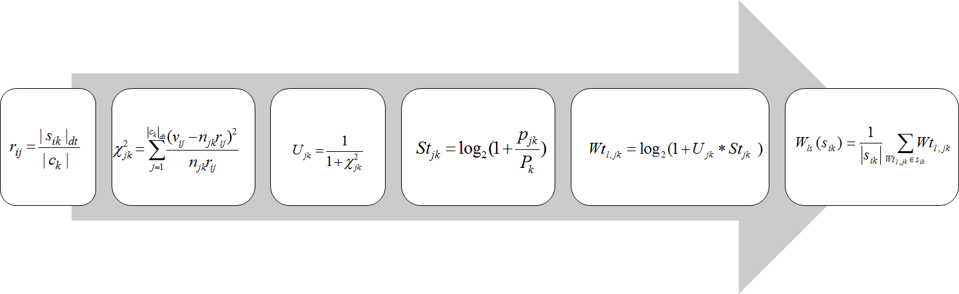
Gambar 1. Proses membentuk metode local sentence

Misal sebuah cluster mengandung i kalimat, maka |S_{ij}| merepresentasikan kalimat ke-i yang mengandung sejumlah komponen kalimat ke-j yang berbeda. Jika setiap komponen kalimat ke-j adalah komponen kalimat yang sama, dan komponen kalimat ke-j tersebar, maka peluang komponen kalimat ke-j dalam kalimat ke-i, dapat dihitung menggunakan teori K. Pearson sesuai Persamaan (1).
Peluang sebaran $r_{\text{ij}}$ diperoleh dari jumlah komponen kalimat berbeda penyusun kalimat S ke-i pada cluster ke-k $|s_{\text{ik}}|_{\text{dt}}$ dibagi dengan jumlah $|s_{\text{ik}}|_{\text{dt}}$ pada cluster ke-k $|c_{k}|$.Jumlah perbedaan antara frekuensi komponen kalimat dengan frekuensi sebaran komponen kalimat ke-j dalam kalimat ke-i dapat dihitung menggunakan chi-square test statistics sehingga diperoleh sebaran komponen kalimat seragam ke-j dalam cluster ke-k seperti pada Persamaan (2). Sebaran komponen kalimat $χ_{\text{jk}}^{2}$ diperoleh dari jumlah kuadrat perbedaan antar frekuensi komponen kalimat $v_{\text{ij}}$ dengan frekuensi sebaran komponen kalimat ke-j dalam cluster ke-k $n_{\text{jk}}r_{\text{ij}}$ dibagi dengan frekuensi sebaran komponen kalimat ke-j dalam cluster ke-k tersebut.
Persamaan (2) memiliki makna semakin kecil nilai menunjukkan bahwa komponen kalimat ke-j semakin mendekati sebaran maksimal yang mana nilai tersebut bertentang dengan hubungan bobot dan sebaran kata yang memiliki korelasi positif non linier (Tian & Chai,2011) sehingga diperoleh Persamaan (3). Bobot komponen kalimat ke-j dalam cluster ke-k tersebar $U_{\text{jk}}$ berbanding terbailik dengan sebaran komponen kalimat tersebut $χ_{\text{jk}}^{2}$. Untuk memperoleh perhitungan bobot komponen kalimat tersebar ke-j dalam cluster ke-k secara optimal dilakukan perluasan perhitungan sehingga diperoleh Persamaan (4).
Perluasan sebaran komponen kalimat ke-j pada cluster ke-k ${\text{St}}_{\text{jk}}$diperoleh dari varibel jumlah kalimat yang mengandung kata ke-j pada cluster ke-k $p_{\text{jk}}$ dengan variabel jumlah seluruh kalimat pada cluster ke-k $P_{k}$. Sehingga bobot komponen kalimat ke-j dalam sebuah cluster ke-k dapat dihitung dengan Persamaan (5). Bobot komponen kalimat lokal ke-j pada cluster ke-k ${\text{Wt}}_{l,\text{jk}}$akan membentuk bobot sebaran local sentence $W_{\text{ls}}(s_{\text{ik}})$ dengan menjumlahkan seluruh komponen kalimat pembentuk kalimat s ke-i pada cluster ke-k dibagi dengan banyak komponen kalimat pembentuk kalimat s ke-i pada cluster ke-k $\left|s_{\text{ik}}\right|$ seperti pada Persamaan (6). Persamaan (6) merupakan metode sebaran local sentence yang akan digunakan untuk mencari dan mengkalkulasi kalimat tersebar dalam sebuah cluster kalimat.

$r_{\text{ij}}=\frac{|s_{\text{ik}}|_{\text{dt}}}{|c_{k}|}$ (1)
$χ_{\text{jk}}^{2}=\sum_{j=1}^{{\left|c_{k}\right|}_{\text{dt}}}{\frac{(v_{\text{ij}}−n_{\text{jk}}r_{\text{ij}})^{2}}{n_{\text{jk}}r_{\text{ij}}}}$ (2)
$U_{\text{jk}}=\frac{1}{1+χ_{\text{jk}}^{2}}$ (3)
${\text{St}}_{\text{jk}}={\text{log}}_{2}(1+\frac{p_{\text{jk}}}{P_{k}})$ (4)
${\text{Wt}}_{l,\text{jk}}={\text{log}}_{2}(1+U_{\text{jk}}∗{\text{St}}_{\text{jk}})$ (5)
$W_{\text{ls}}(s_{\text{ik}})=\frac{1}{\left|s_{\text{ik}}\right|}\sum_{{\text{Wt}}_{l,\text{jk}}∈s_{\text{ik}}}{{\text{Wt}}_{l,\text{jk}}}$ (6)

3.2. Metode Sebaran Global Sentence
Metode sebaran global sentence dikembangkan oleh Wahib, dkk. (2016) mirip dengan metode local sentence, metode global sentence terdiri dari tiga unsur pembentuk yaitu U’, St’ dan Wt’ dimana U’ adalah tingkat penyebaran kata seragam pada keseluruhan cluster, St’ merupakan perluasan penyebaran kata seragam pada keseluruhan cluster dan Wt’ adalah bobot kata penyusun kalimat global pada keseluruhan cluster. Gambar 2 adalah proses pembentukan metode global sentence.
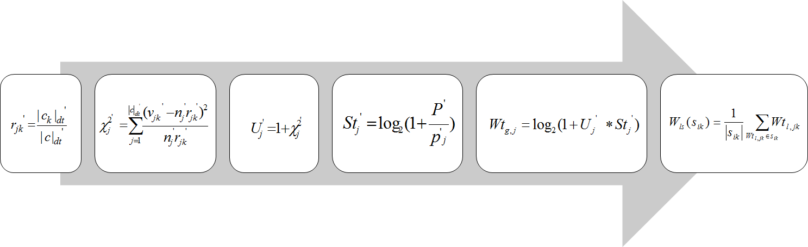
Gambar 2. Proses membentuk metode global sentence

Gambar 2 mulai dari proses awal diperoleh peluang sebaran kata(r_{jk}) hingga memperoleh bobot global sentence (W_{gs}(s_{ik}) melalui persamaan (7) sampai persamaan (13). Penjelasan dari Persamaan (7), r_{ij} ‘ adalah peluang sebaran seragam kata ke-j dalam cluster ke-k,| c_{k} |’_{dt} adalah jumlah kata berbeda pada cluster ke-k, dan | c |’_{dt} merupakan jumlah kata berbeda dalam kumpulan cluster. Persamaan (8) menjelaskan χ²_{j} ‘ adalah sebaran seragam kata ke-j dalam kumpulan cluster, n_{j}’ merupakan frekuensi kata ke-j dalam koleksi cluster dan v_{jk}’ adalah frekuensi kata ke-j dalam cluster ke-k. Sehingga diperoleh nilai U_{j}’ seperti Persamaan (9), dimana, U_{j}’ adalah nilai(tingkat) penyebaran kata seragam dalam kumpulan cluster. Untuk mengukur penyebaran kata ke-j dalam kumpulan cluster secara optimal dilakukan perluasan perhitungan menggunakan Persamaan (10).

$r_{{\text{jk}}^{'}}=\frac{|c_{k}|_{{\text{dt}}^{'}}}{|c|_{{\text{dt}}^{'}}}$ (7)
$χ_{j}^{2^{'}}=\sum_{j=1}^{{\left|c\right|}_{{\text{dt}}^{'}}}{\frac{(v_{{\text{jk}}^{'}}−n_{j^{'}}r_{{\text{jk}}^{'}})^{2}}{n_{j^{'}}r_{{\text{jk}}^{'}}}}$ (8)
$U_{j^{'}}=1+\sum_{j=1}^{{\left|c\right|}_{{\text{dt}}^{'}}}{\frac{(v_{{\text{jk}}^{'}}−n_{j^{'}}r_{{\text{jk}}^{'}})^{2}}{n_{j^{'}}r_{{\text{jk}}^{'}}}}$ (9)
${\text{St}}_{j^{'}}={\text{log}}_{2}(1+\frac{P^{'}}{p^{'_{j}}})$ (10)

Pada Persamaan (11), variabel St_{j}’ merupakan perluasan perhitungan penyebaran kata seragam, p_{j}’ adalah jumlah cluster yang mengandung kata ke-j dan P’ adalah jumlah total cluster, sehingga, diperoleh perhitungan detail bobot kata global pada Persamaan (12), dimana W_{g,j} adalah bobot global kata ke-j dalam kumpulan cluster. Pada Persamaan (13), variabel W_{gs} (S_{ik )} adalah bobot global sentence kalimat ke-i pada kumpulan cluster dan | S_{ik} | merupakan jumlah kata penyusun kalimat ke-i pada cluster ke-k.

${\text{Wt}}_{g,j}={\text{log}}_{2}(1+U_{j^{'}}∗{\text{St}}_{j^{'}})$ (11)
${\text{Wt}}_{g,j}={\text{log}}_{2}(1+(1+\sum_{j=1}^{{\left|c\right|}_{{\text{dt}}^{'}}}{\frac{(v_{{\text{jk}}^{'}}−n_{j^{'}}r_{{\text{jk}}^{'}})^{2}}{n_{j^{'}}r_{{\text{jk}}^{'}}}}\text{.}{\text{log}}_{2}(1+\frac{P^{'}}{p^{'_{j}}})$ (12)
$W_{\text{gs}}(s_{\text{ik}})=\frac{1}{\left|s_{\text{ik}}\right|}\sum_{{\text{Wt}}_{g,j}∈s_{\text{ik}}}{{\text{Wt}}_{g,j}}$ (13)

3.3. Metode Sebaran Kalimat
Metode sebaran kalimat dirumuskan dari sebaran local sentence dan global sentence dapat dilihat pada Persamaan (14) dan Persamaan (15), dimana Weight (S_{ik}) adalah bobot sebaran kalimat(s) ke-i pada cluster ke-k, W_{ls} (S_{ik}) adalah bobot sebaran local sentence(s) ke-i pada cluster ke-k dan W_{gs} (S_{ik}) merupakan bobot sebaran global sentence(s) ke-i pada cluster ke-k.

Sebaran kalimat = sebaran local sentence x sebaran global sentence (14)
${\text{Weight}}_{(s_{\text{ik}})}=W_{\text{ls}}(s_{\text{ik}})×W_{\text{gs}}(s_{\text{ik}})$ (15)

3.4. Metode Perhitungan Semantic
Metode yang digunakan untuk menghitung semantic antar kalimat dalam penelitian ini mengacu pada penelitian Meng, dkk. (2014) menggunakan metode Wu dan Palmer yang digabungkan dengan metode sebaran kalimat. Metode Wu dan Palmer digunakan untuk menghitung hipernim dan hiponim antar kata yang tersebar di dalam cluster kalimat. Hipernim adalah kata-kata yang mewakili banyak kata lain. Kata hipernim dapat menjadi kata umum dari penyebutan kata-kata lainnya. Contoh kata hipernim adalah ikan, dimana ikan merupakan bagian yang lebih luas dari hiponimnya seperti: lumba-lumba, hiu, mujair, bandeng, dsb. Metode menghitung similarity hipernim ini ditunjukkan Persamaan (16). Sedangkan hiponim adalah kata-kata yang terwakili artinya oleh kata hipernim. Contoh kata hiponim adalah avanza dimana kata avanza merupakan bagian dari mobil (hipernim). Metode untuk menghitung similarity hiponim antar kata ditunjukkan oleh Persamaan (17).

${\text{sim}}_{\text{hipernim}}=\frac{2k−2}{2k−1}$ (16)
${\text{sim}}_{\text{hiponim}}=\frac{2k}{2k+1}$ (17)

Persamaan (16) Sim_{hipernim} menunjukkan nilai similaritas hipernim antar kata, dan k menunjukkan kedalaman sense dalam taksonomi basis data wordnet. Persamaan (17) Sim_{hionim} menunjukkan nilai similaritas hiponim antar kata, dan k menunjukkan kedalaman sense hiponim kata dalam taksonomi basis data wordnet.

3.5. Evaluasi Ringkasan
Perhitungan ROUGE-N yang diadopsi dari perhitungan Lin (2004) ditunjukkan pada Persamaan 18, dimana N menunjukkan panjang dari N-gram yang digunakan, Count_{match}(N-gram) adalah jumlah maksimum dari N-gram yang muncul pada ringkasan kandidat dan ringkasan sebagai referensi, Count(N-gram) adalah jumlah dari N-gram pada ringkasan sebagai referensi.

$\text{ROUGE}−N=\frac{\sum{{}_{S∈{\text{Summ}}_{\text{ref}}}\sum{{}_{N−\text{gram}∈S}}}{\text{Count}}_{\text{match}}(N−\text{gram})}{\sum{{}_{S∈{\text{Summ}}_{\text{ref}}}\sum{{}_{N−\text{gram}∈S}}}\text{Count}(N−\text{gram})}$ (18)

4. Metode Penelitian
4.1. Cluster-Cluster Kalimat Terurut
Untuk memperoleh cluster-cluster kalimat yang terurut, penelitian ini menggunakan metode dan data yang telah digunakan pada penelitian Wahib, dkk. (2016). Penelitian ini difokuskan pada pmebobotan kalimat kandidat penyusun ringkasan menggunakan metode semantic sebaran kalimat.
.
4.2. Menghitung Semantic Sebaran Local Sentence
Perhitungan semantic sebaran local sentence dilakukan dengan melakukan perhitungan keterkaitan makna semantic setiap kata penyusun kalimat yang tersebar dalam setiap cluster kalimat. Dimana frekuensi sebaran kata lokal sebelumnya telah ditunjukkan dengan variabel v_{ij} pada Persamaan (2). Bobot Variable v_{ij} ini kemudian dihitung ulang menggunakan metode Wu and Palmer untuk menghitung hubungan semantic (hiponim dan hipernim) dengan setiap kalimat yang ada dalam sebuah cluster. Semua cluster kalimat melakukan pembobotan ulang berdasarkan keterkaitan semantic kalimat yang tersebar secara lokal pada tiap cluster.

4.3. Menghitung Semantic Sebaran Global Sentence
Perhitungan semantic sebaran global sentence dilakukan dengan melakukan perhitungan keterkaitan makna semantic setiap kata penyusun kalimat yang tersebar dalam keseluruhan cluster kalimat. Dimana frekuensi sebaran kata global sebelumnya telah ditunjukkan dengan variabel v_{jk} pada Persamaan (8). Variabel v_{jk} sendiri menunjukkan bobot sebaran kata pada setiap cluster terhadap keseluruhan cluster yang ada. Bobot Variable v_{jk} ini kemudian dihitung ulang menggunakan metode Wu and Palmer untuk menghitung hubungan semantic (hiponim dan hipernim) dengan setiap kalimat yang ada dalam keseluruhan cluster kalimat. Semua cluster kalimat melakukan pembobotan ulang berdasarkan keterkaitan semantic kalimat yang tersebar secara global.

4.4. Pemilihan Kalimat Penyusunan Ringkasan
Ringkasan akan disusun berdasarkan urutan cluster kalimat yang telah diperoleh pada tahap pengurutan cluster. Setiap cluster yang telah berisi beberapa kalimat yang mirip satu sama lain akan diseleksi menggunakan metode sematic sebaran kalimat yang memiliki bobot paling tinggi akan dipilih untuk mewakili cluster-nya dalam menyusun ringkasan. Jumlah kalimat penyusun ringkasan adalah sama dengan jumlah cluster kalimat yang terbentuk.
Metode yang digunakan dalam penelitian ini ditunjukkan Gambar 3.

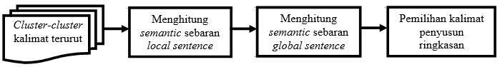
Gambar 3. Metode peringkasan dokumen menggunakan semantic sebaran kalimat
5. Uji Coba dan Pembahasan
Uji coba dilakukan menggunakan metode semantic sebaran kalimat dibandingkan dengan metode sebaran kalimat, SIDeKiCK yang diusulkan oleh Suputra,dkk. (2013) dan metode LIGI yang diusulkan oleh Sarkar (2009). Parameter uji coba yang digunakan untuk clustering kalimat adalah HR_{min} = 0,7, ɛ=0,3 , similarity threshold (S_{T}) = 0,4 , parameter cluster ordering adalah θ =10 dan parameter khusus metode SIDeKiCK α=0,4, λ=0,2 dimana parameter-parameter tersebut adalah parameter terbaik yang direkomendasikan pada penelitian Suputra, dkk. (2013). Parameter terbaik tersebut diperoleh melalui proses training parameter yang melibatkan kombinasi angka {0, 0,1, 0,2, 0,3 , 0,4, 0,5, 0,6 , 0,7 , 0,8, 0,9, 1}. Kombinasi parameter yang memiliki hasil training terbaik dianggap sebagai parameter terbaik dalam penelitian tersebut. Dataset yang digunakan untuk uji coba sistem adalah DUC. DUC merupakan dataset standar untuk menguji sistem peringkasan otomatis khususnya peringkasan dokumen. Pada penelitian ini edisi DUC yang dipilih adalah edisi 2004 yaitu task 2 DUC 2004. Dataset task 2 DUC 2004 merupakan kumpulan dokumen berita dalam bahasa Inggris dari Associated Press dan New York Times. Dokumen-dokumen tersebut telah terkelompok-kelompok menjadi 50 cluster dokumen. Setiap cluster dokumen terdiri dari rata-rata 10 dokumen berita. Dokumen-dokumen berita yang terdapat pada task 2 DUC 2004 adalah dokumen dengan format XML sederhana, sehingga pada proses ekstraksi konten dokumen digunakan teknik XML parsing.
Untuk evaluasi hasil ringkasan digunakan metode ROUGE-1 dan ROUGE-2. ROUGE-1 merupakan pengukuran dengan konsep unigram matching, dimana pengukuran ini dihitung berdasarkan jumlah setiap satu kata (unigram) yang sesuai antara ringkasan hasil sistem dengan ringkasan referensi yang dibuat manual oleh pakar. Sedangkan untuk ROUGE-2 dihitung berdasarkan jumlah setiap dua pasang kata (bigram) yang sesuai antara ringkasan hasil sistem dengan ringkasan referensi yang dibuat oleh pakar, dimana pada kondisi terbaik nilai ROUGE-1 dan ROUGE-2 maksimal adalah satu.
Gambar 4 menunjukkan bahwa metode semantic sebaran kalimat memiliki rata-rata nilai ROUGE-1 lebih tinggi jika dibandingkan dengan metode Sebaran Kalimat, SIDeKiCK, dan LIGI. Nilai rata-rata yang diperoleh pada pengujian ROUGE-1 dengan menggunakan metode semantic sebaran kalimat adalah 0,412, metode sebaran kalimat 0,404, metode SIDeKiCK 0,392, dan metode LIGI 0,384, artinya metode semantic sebaran kalimat lebih baik atau terjadi peningkatan masing-masing sebesar 1,9%, 4,9% dan 6,8% dibandingkan dengan metode sebaran kalimat, SIDeKiCK dan LIGI.

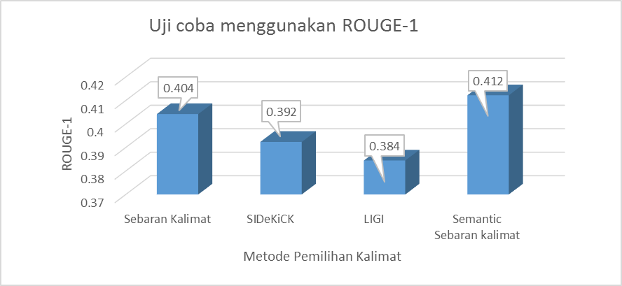  Gambar 4. Hasil uji coba menggunakan rouge-1 | 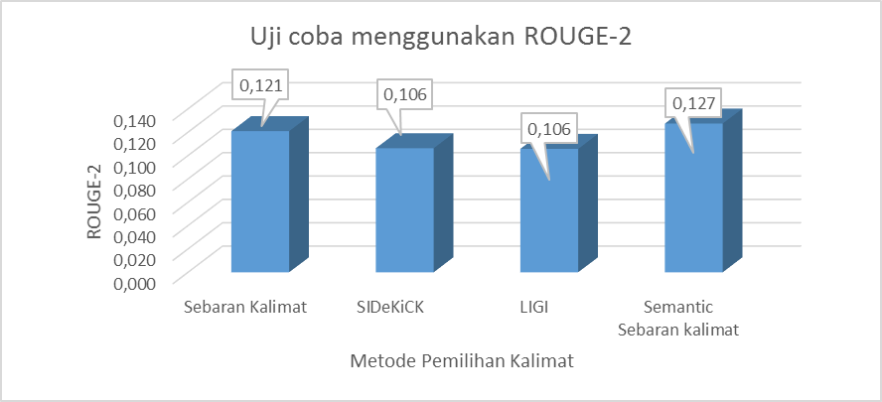  Gambar 5. Hasil uji coba menggunakan rouge-2

Pada Gambar 5 skema pengujian menggunakan ROUGE-2 diperoleh rata-rata nilai ROUGE-2 pada Semantic sebaran kalimat adalah 0,127, sebaran kalimat 0,121, SIDeKiCK 0,106 dan LIGI 0,106, artinya metode semantic sebaran kalimat lebih baik atau meningkat masing-masing sebesar 4,7%, 16,5 % dan 16,5% dibandingkan dengan metode sebaran kalimat, SIDeKiCK dan LIGI. Hasil uji coba menunjukkan bahwa metode semantic sebaran kalimat memiliki performa lebih baik jika dibandingkan dengan metode yang diusulkan oleh penelitian-penelitian sebelumnya.

6. Kesimpulan
Penelitian ini mengusulkan strategi baru pembobotan kalimat penting menggunakan metode semantic sebaran kalimat yang terbukti mampu meningkatkan kualitas hasil ringkasan. Hasil pengujian menunjukkan metode yang diusulkan memberikan nilai evaluasi ROUGE-1 dan ROUGE-2 lebih baik dibandingkan dengan metode yang diusulkan pada penelitian sebelumnya.
Meskipun capaian strategi yang diusulkan memiliki kualitas yang lebih baik dari penelitian sebelumnya, namun capaian 0,412 pada ROUGE-1 dan 0,127 pada ROUGE-2 masih jauh dari tarjet capaian maksimum adalah satu. Untuk itu pengembangan metode dalam peringkasan dokumen secara automatis kedepan harus terus dilakukan.

Referensi
He, T., Li F., Shao, W., Chen, J., & Ma, L. (2008). A new feature-fusion sentence selecting strategy for query-focused multi-document summarization. Ock C. et al. (Eds.), Proceeding of international conference advance language processing and web information technology (pp. 81-86). University of Normal, Wuhan, China.
Kogilavani, A. & Balasubramani, P. (2010). Clustering and feature sprecific sentence extraction based summarization of multiple documents. International Journal of Computer Science & Information Technology (IJCSIT), 2 (4) , 99-111.
Lin, C. Y. (2004). ROUGE: A package for automatic evaluation of summaries. Moens, M. F. dan Szpakowicz, S.(Eds), In proceedings of workshop on text summarization brances out (pp. 74-81). Association for Computational Linguistics, Barcelona.
Meng, L., Huang, R. & Gu, J. (2014). Measuring semantic similarity of word pairs using path and information content. International Journal of Future Generation Communication and Networking, 7(3) , 183-194.
Ouyang, Y., Li, W., Zhang, R., Li S., & Lu, Q. (2013). A progressive sentence selection strategy for document summarization. Journal of information precessing and management, 49 (1), 213-221.
Sarkar, K. (2009). Sentence clustering-based summarization of multiple text documents. International journal of computing science and communication technologies, 2(1), 325-335.
Suputra, H. G. I., Arifin, Z. A. & Yuniarti, A. (2013). Strategi pemilihan kalimat pada peringkasan multi-dokumen berdasarkan metode clustering kalimat. Master Thesis of Informatics Engineering ITS.
Tian, X. & Chai, Y. (2011). An improvement to tf-idf : term distribution based term weight algorithm. Journal of Software, 6(3), 413-420.
Wahib, A., Pasnur, Santika, P. P. & Arifin, A. Z. (2015). Perankingan dokumen berbahasa arab menggunakan latent semantic indexing. Jurnal Buana Informatika, 6 (2), 83-92.
Wahib, A., Arifin, A. Z. & Purwitasari, D. (2016). Peringkasan dokumen berbahasa inggris menggunakan sebaran local sentence. Jurnal Buana Informatika, 7(1), 33-42.
Wahib, A., Arifin, A. Z. & Purwitasari, D. (2016). Improving multi-document summary method based on sentence distribution. Journal TELKOMNIKA (Telecommunication Computing Electronics and Control), 14 (1), 286-293.

